Attività prevista per: mercoledì 20 maggio
Classe quarta
Spagnolo:
Completa:
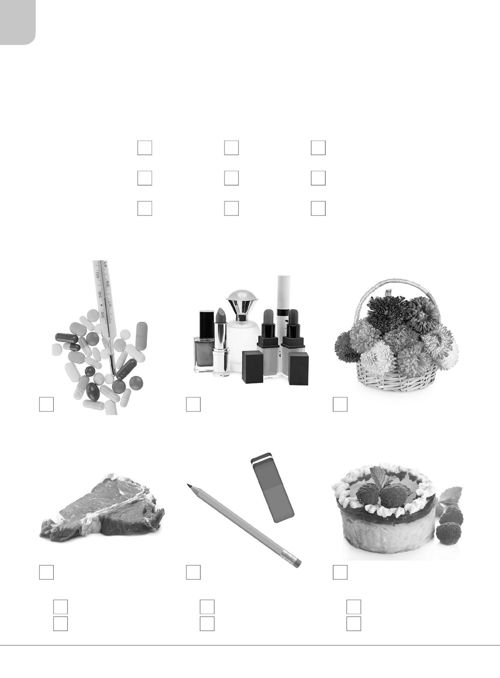
100
Materiale fotocopiabile © 2014 De Agostini Scuola
Etapa 13
¿Vamos de compras?
1
.
In quale negozio vai se vuoi comprare i seguenti prodotti?
Scegli l’opzione corretta.
1.
pan
A
frutería
B
panadería
C
carnicería
2
.
pescado
A
pastelería
B
farmacia
C
pescadería
3
.
fruta
A
panadería
B

foristería.
C
frutería
.
2
Abbina le immagini ai nomi dei negozi.
A
B
C
1
.

foristería
2
.
carnicería
.
3
pastelería
4
.
farmacia
5
.
perfumería
6
.
papelería
D
E
F

